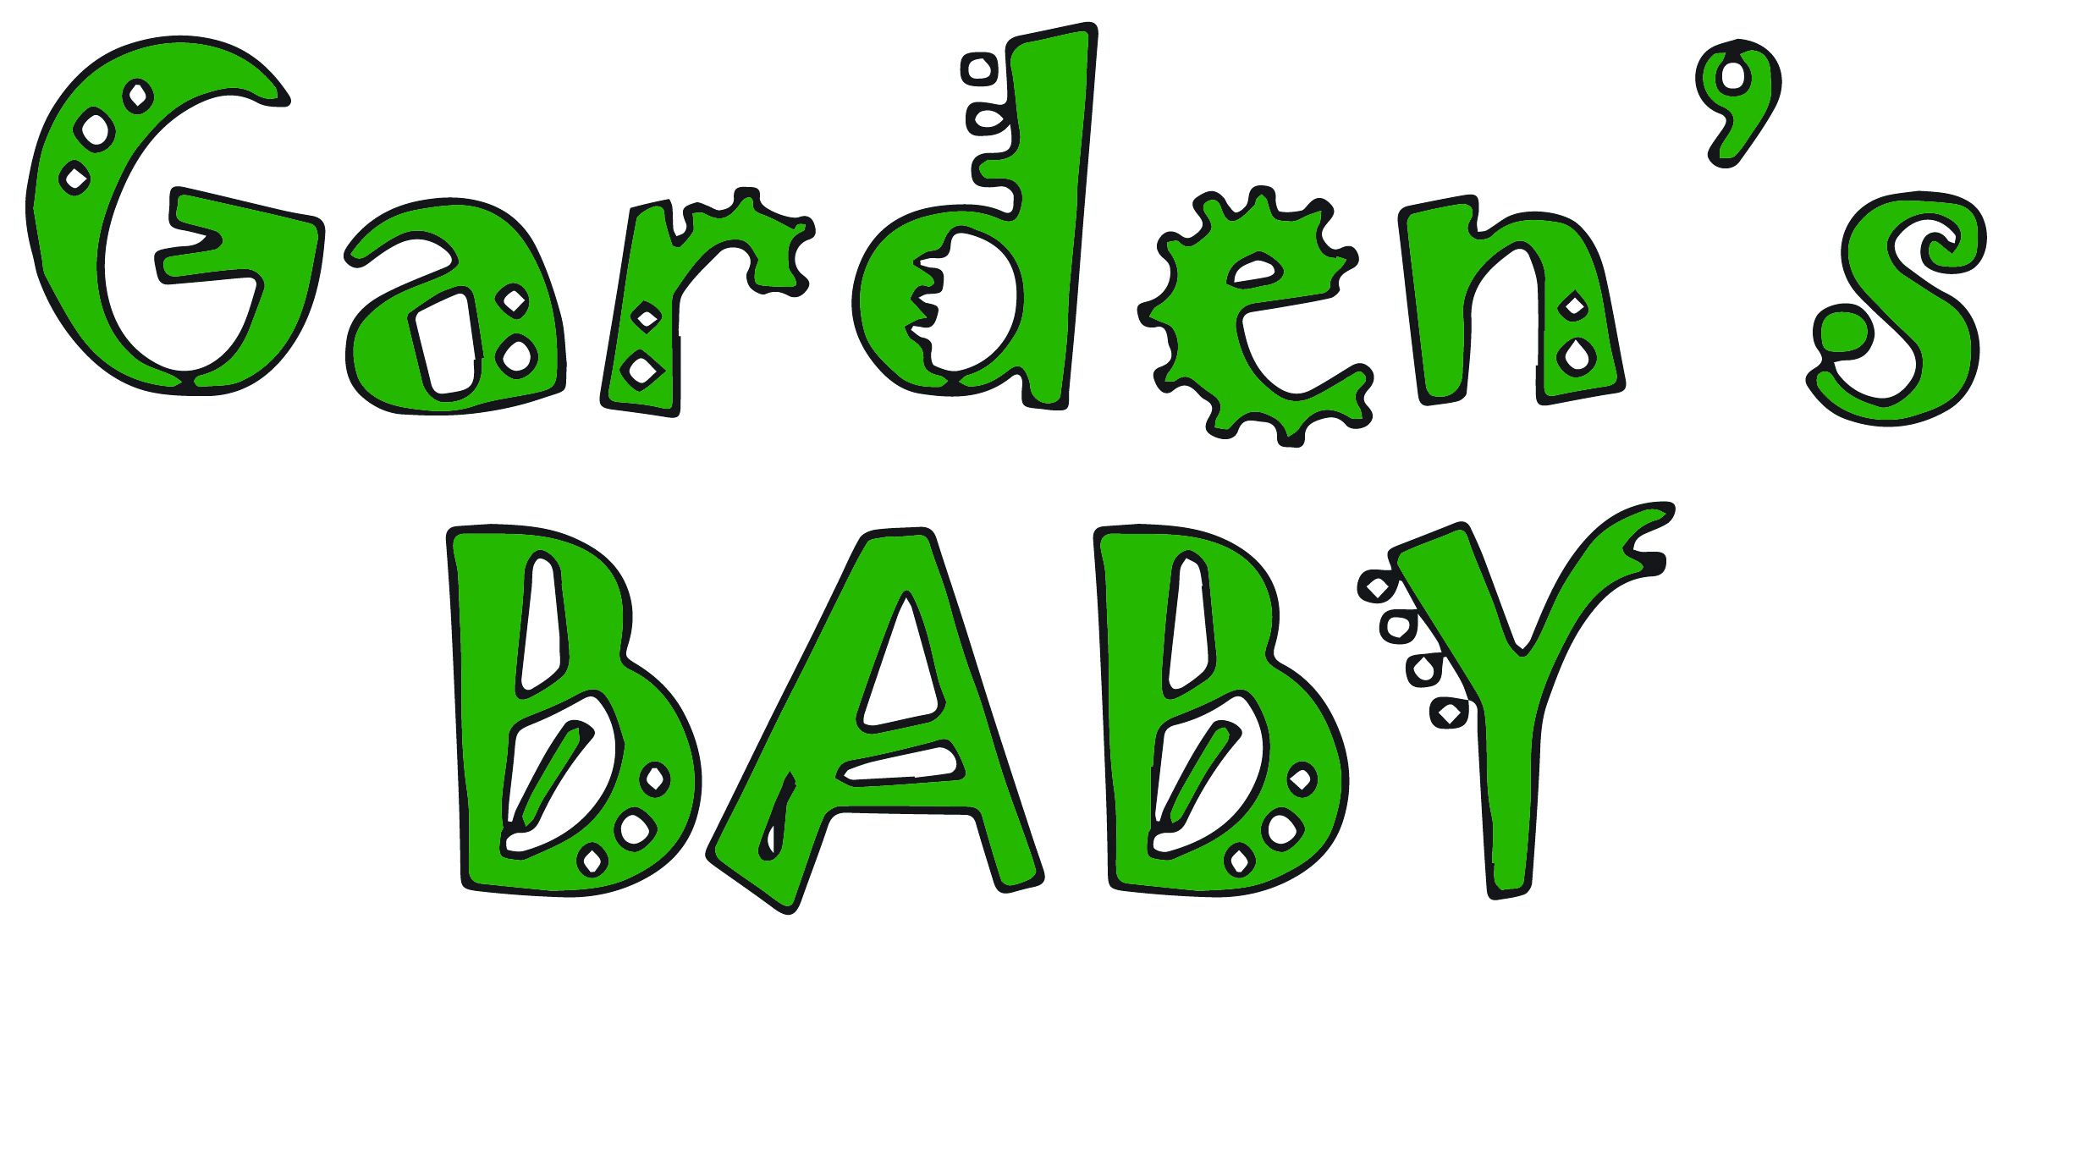
Scuola dell'Infanzia Paritaria

P.T.O.F.
Piano Triennale dell'Offerta Formativa


Anno Scolastico 2022/2025

Sede:
Via Sambucia, 13d - 90126 Palermo
Cell. 333.9218133
e-mail: lidiagarden@hotmail.it • pec: gardensbaby@pec.it
Cod. Fisc.: 06414410826

Indice

Presentazione Istituto pag. 3

• Brevi riferimenti storici della scuola e collocazione dell'istituzione
scolastica nella realtà socio-ambientale " 3
• Progettazione dell'attività didattica " 5
• Programmazione generale e vita di scuola " 6

Organizzazione della didattica " 7
Scheda descrittiva " 8
Progetto educativo scuola dell'infanzia " 10
Metodologie e programmazioni adottate " 14
Risorse materiali " 19
Organi collegiali " 21
Atto di indirizzo al Collegio dei Docenti " 27
Identità istituzionale " 30
Principi fondamentali " 31

PRESENTAZIONE ISTITUTO

BREVI RIFERIMENTI STORICI DELLA SCUOLA E COLLOCAZIONE DELL'ISTITUZIONE SCOLASTICA NELLA REALTÀ SOCIO-AMBIENTALE

La struttura è ubicata in via Sambucia n. 13/D nel comune di Palermo. Per venire incontro alle esigenze delle famiglie che cercavano nella scuola materna d'ispirazione cristiana un sostegno alla loro Azione educativa che al contempo riconoscesse alla famiglia la primaria funzione.
Qui ogni genitore ha sempre un aiuto e un sostegno e una grande collaborazione visto che in questa scuola c'è un'alta percentuale di genitori che lavorano.
Il comune in cui sorge la scuola è Pagliarelli, si tratta quindi di un piccolo centro periferico dove l'economia è basata su piccole attività artigianali e accanto all'attività agricola esistono delle piccole industrie, essa offre ampi spazi dove i bambini ma anche i genitori, ritrovano un luogo di incontro. Esperienze extra-scolastiche, quali parco giochi, spazi per la drammatizzazione, laboratori manuali, teatri, ludoteca, animazione che a loro volta stimolando ed accrescono l'interesse dei bambini.
In particolare, il rione in cui è collocata la sede scolastica, in quanto periferico, mostra in misura ancora più accentuata le conseguenze di un paese cresciuto a dismisura ed in fretta che, nello sviluppo precipitoso ed incontrollato, ha trovato la fonte di un preciso benessere, al quale tuttavia non c'è stato un uguale riscontro sul piano dei valori culturali. Esso è privo di grandi servizi di infrastrutture qualificanti, di agenzie culturali alternative, per cui la Scuola è per i bambini il primario centro di scambio, confronto ed integrazione con i coetanei, oltre ad essere luogo di apprendimento culturale e di approfondimento della conoscenza di sè e delle proprie e altrui potenzialità.
In genere la maggior parte delle famiglie è composta da genitori che lavorano e che richiedono quindi adeguati servizi educativi e formativi.
La nostra offerta formativa si rivolge dunque ad un contesto socio - culturale giovane ed in rapida trasformazione, con ricerca di maggiore integrazione e identificazione con il territorio. La scuola si rivolge ad una fascia differenziata di utenza, che va dai bambini di 2,5 anni ai bambini di circa 6 anni nella scuola dell'infanzia.

PROGETTAZIONE DELL'ATTIVITÀ DIDATTICA

La scuola dell'infanzia Garden's Baby presenta due diverse sezioni in cui i bambini sono divisi per età:
I Sezione Rossa: accoglie bambini di età compresa tra i 3 e i 4 anni; H Sezione Verde: accoglie bambini di età compresa tra i 4 e i 5 anni.
Il collegio docenti, insieme al coordinatore e al legale rappresentante della scuola dell'infanzia, dopo aver preso visione della C.M. n° 4 prot. 381/R.U.U. del 15 Gennaio 2009 del Ministero dell'Istruzione, Università e Ricerca, hanno deciso di accogliere i bambini che compiono il terzo anno di età entro il 30-04-2019.
Presa tale decisione, la sezione dei piccoli è stata adeguata per l'inserimento dei suddetti bambini. Inoltre sono state apportate modifiche all'interno dell'intera scuola dell'infanzia, nella quale sono stati sostituiti gli scivoli ai gradini e realizzati 3 wc nei bagni di ciascuna sezione.

ORGANIZZAZIONE GENERALE E VITA DI SCUOLA
Le sezioni della scuola sono due: la sezione dei piccoli accoglie i bambini di età compresa tra i 2 anni e mezzo e 3 anni e mezzo, la sezione dei grandi accoglie i bambini di 4 e 5 anni. La scuola organizza laboratori con i genitori e gite con i bambini, genitori ed insegnanti; all'interno delle due sezioni si lavora in grandi e piccoli gruppi per favorire la socializzazione tra i bambini.

8.00 - 9.00 ACCOGLIENZA
9.15 -10.30 ATTIVITÀ
10.30 -11.00 MERENDA
11.00 - 12.15 ATTIVITÀ DIDATTICA SECONDO IL PROGRAMMA
12.15 -13.00 PRANZO
13.15 - 15.00 GIOCO LIBERO - USCITA

ORGANIZZAZIONE DELLA DIDATTICA

Orario e servizi dei docenti
Docenti di scuola dell'infanzia: 25 ore settimanali - 2 docenti

Organizzazione del Tempo-Scuola
Turno antimeridiano: dalle ore 08:00 alle 15:00
Tempo mensa: dalle 11:45 alle 13:00

Scheda Descrittiva

- SCUOLA DELL'INFANZIA GARDEN'S BABY SOC. COOP. SOCIALE
Sede: Via Sambucia n. 13/D
90126 Palermo
Celi. 3339218133 - 3389583268
E-Mail: Iidiagarden@hotmail.it
Pec: gardensbaby@pec.it

- DIRIGENTE SCOLASTICO
Sig.ra Greco Rosalia

- CONFIGURAZIONE
La scuola è ubicata nel quartiere di Pagliarelli.
E' composto da: (scuola dell'Infanzia)

- IDENTITA'
La scuola è composta da n. 2 sezioni (A e B) e fornisce anche il servizio mensa
- POPOLAZIONE SCOLASTICA
n. 33 alunni

- RISORSE PROFESSIONALI
n. 2 docenti
n. 1 unità personale ATA
n. 1 cuoca
n. 3 CS ATA

- RISORSE INFRASTRUTTURALI
La struttura offre grandi spazi per le aule dove si svolgono attività di gioco, pittura, ascolto, drammatizzazione ecc. ecc.. La stessa gode di sala mensa, cucina, servizi con bagno per disabili, spogliatoio e grandi spazi esterni.

- PROGETTI/ESPERIENZE PREGRESSE COERENTI CON IL TEMA
La scuola ad oggi non è stata mai inserita in alcun progetto PON, ma c'è tutto il nostro impegno a parteciparvi.

PROGETTO EDUCATIVO SCUOLA DELL'INFANZIA

Le finalità che la scuola dell'infanzia promuove sono:
- MATURAZIONE DELL'IDENTITÀ;
- CONQUISTA DELL'AUTONOMIA;
- SVILUPPO DELLE COMPETENZE COGNITIVE, LINGUISTICHE, EMOTIVE, MOTORIE, SOCIALI;
- AVVIO ALLE PRIME ESPERIENZE DI CITTADINANZA.
La Scuola dell'Infanzia si propone come obiettivo nel corso del triennio di frequenza dei bambini e delle bambine di supportati/e nel loro percorso di formazione e strutturazionè della personalità, in collaborazione con le famiglie.

I BAMBINI E LA SCUOLA
La Scuola dell'Infanzia concorre, nell'ambito del sistema scolastico, a promuovere la formazione integrale della personalità dei bambini/e dai tre ai sei anni d'età, nella prospettiva di formazione di soggetti liberi, responsabili ed attivamente partecipi alla vita sociale e culturale.
Essa persegue sia l'acquisizione di competenze cognitive di tipo comunicativo, espressivo, logico e operativo sia un'equilibrata maturazione e organizzazione delle componenti affettive, sociali e morali dello sviluppo, apportando il suo specifico contributo alla realizzazione dell'uguaglianza delle opportunità educative.
La programmazione terrà conto delle differenze individuali, al fine di formare le competenze indispensabili per lo sviluppo della personalità.
Poiché non esiste una didattica senza l'attenzione alla relazione, le insegnanti si propongono di utilizzare e valorizzare al massimo i momenti di compresenza grazie ai quali le proposte possono essere differenziate per età, interessi e maturazione dei bambini/e coinvolti. La qualità della relazione richiede da una parte una continua lettura dei segnali inviati dai bambini/e e l'attenzione all'emergere dei loro bisogni di sicurezza, autonomia, gratificazione, autostima, esplorazione, dall'altra richiede all'insegnante la capacità di attivare forme flessibili di comunicazione.

LA SCUOLA E LE FAMIGLIE
Le insegnanti ritengono che affinché l'educazione sia di qualità non si possa prescindere dalla collaborazione tra scuola e famiglia. Diventa importante quindi stabilire un rapporto di accoglienza e conoscenza reciproca, concependo la relazione educativa come dialogo e continuo confronto, anche al fine di non perseguire linee educative divergenti.
La Scuola valorizza le competenze di cui ogni soggetto è portatore, per questo è aperta ai contributi che mamme, papà, nonni e cittadini volontari possono liberamente offrire al processo di sviluppo degli alunni, anche attraverso interventi diretti su gruppi di bambini.
Si prevedono due momenti all'anno (festa di Natale e festa di fine anno) per vivere con i bambini/e le famiglie un tempo dedicato all'incontro e alla relazione. In questi momenti si valorizza la tradizione del Natale e si propongono momenti in cui la scuola rende visibile il proprio percorso culturale.
Il progetto raccordo e continuità, destinato ai bambini dell'ultimo anno di scuola, istituisce momenti d'incontro e condivisione tra insegnanti e bambini/e, tra bambini/e per conoscersi e far conoscere i nuovi ambienti e accompagnarli/e nel passaggio tra la scuola dell'Infanzia e la scuola Primaria.
Le insegnanti si propongono di costruire e sostenere un rapporto di fiducia e realizzare un dialogo educativo tra scuola e famiglia. Per questo motivo avviamo i contatti con le famiglie già prima della frequenza, programmando un incontro di presentazione per conoscersi reciprocamente, presentare ai genitori e ai bambini la scuola, i suoi orari, la sua organizzazione e per risolvere eventuali dubbi. Nel corso dell'anno seguono altri incontri:
- due a carattere assembleare per esporre la programmazione, i progetti e le varie attività previste;
- altri a carattere individuale per discutere e confrontarsi più specificamente sul singolo bambino nei momenti dell'inserimento, relativamente alla socializzazione, alla partecipazione e alle competenze maturate.

PROGETTO CUCINA
SEZIONE PRIMAVERA

Motivazioni educative

Il progetto di cucina permette ai bambini di conoscere gli alimenti,rispetto alla loro stagionalità e di capire la fatica e l’arte che c’è nella preparazione del cibo.
Cucinare è una “cosa da grandi”ma per i bambini diventa un gioco sensoriale che fa conoscere di che cosa è fatto il cibo,i sapori, gli odori e la consistenza degli ingredienti,invogliandoli al gusto del nutrirsi.

Manipolare è una delle attività più divertenti per un bambino e sperimentare la trasformazione degli alimenti è una diversa modalità di conoscere,acquisire consapevolezza delle proprie abilità, di sviluppare l’autonomia e la creatività.
Il progetto favorisce l’autonomia,consentendo al bambino di sperimentare direttamente le caratteristiche dei materiali e di usare autonomamente gli strumenti: toccare, mescolare, sbattere, stendere, lisciare, arrotolare, assaggiare canalizza energie, attenzione e disponibilità al fare, consentendo di oltrepassare la fase della semplice manipolazione ed esplorazione per un lavoro finalizzato e costruttivo.
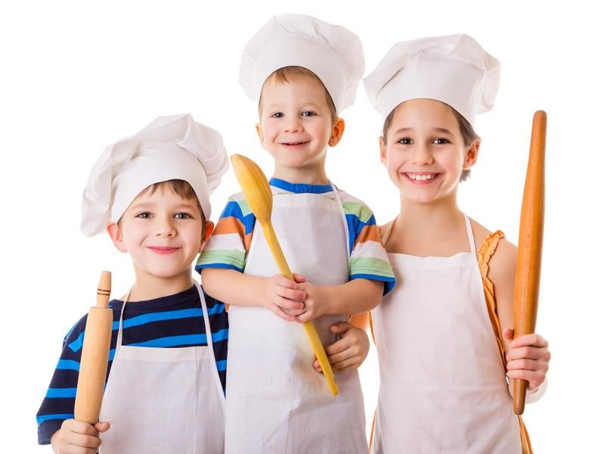

Obiettivi
- Riconoscere la qualità dei cibi e percepirne gli odori ed i sapori
- Comprendere la relazione tra alimentazione-salute-benessere
- Conoscere e manipolare alimenti e materiali.
- Ordinare i vari alimenti utilizzati per l’esecuzione di un semplice prodotto.
- Comprendere i procedimenti.
- Sviluppare autonomia nel fare.
- Apprendere termini nuovi.
- Descrivere le esperienze vissute.

MATERIALI:
Verranno utilizzati utensili da cucina:
- pentole, tagliere, stampini per torte e biscotti, bottiglie e contenitori di varie misure, vaseeti di vetro… ed alcuni alimenti: farine, marmellata, sale, zucchero, bustine di lievito, cioccolato, miele, biscotti…
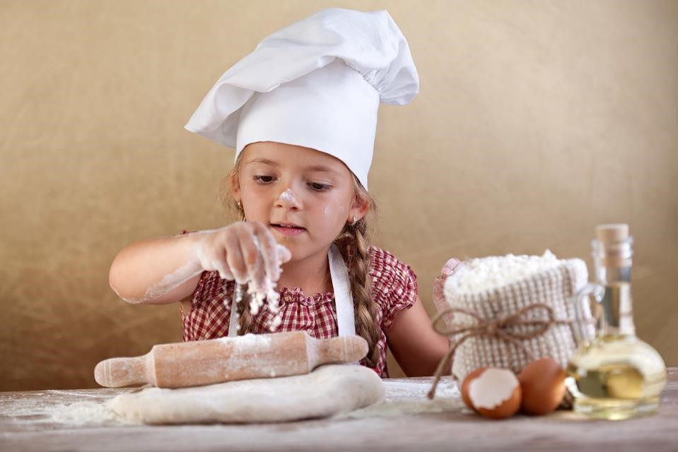
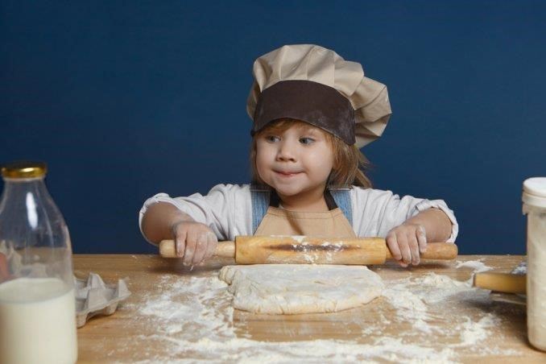

PROGETTO ORTO DIDATTICO
SEZIONE PRIMAVERA

In un orto didattico gli alunni possono imparare direttamente dalla natura, sperimentando l'agricoltura e le scienze. Tra le attività più comuni abbiamo la semina, la cura delle piccole piante, per esempio attraverso l'irrigazione, e la raccolta dei prodotti.

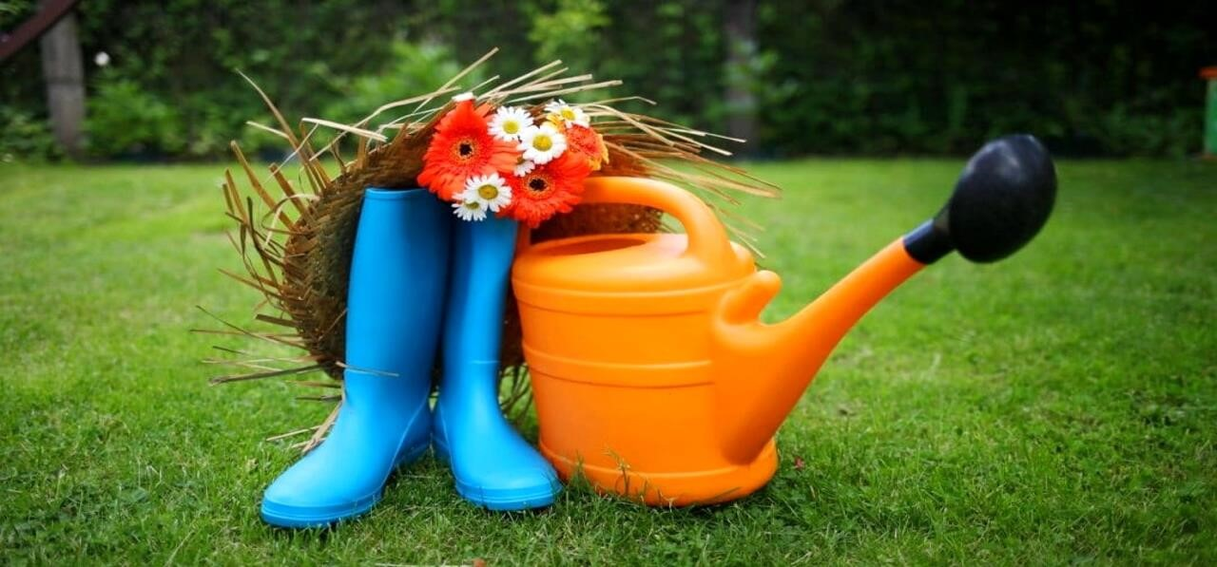

Gli orti didattici offrono un’ottima occasione per l’apprendimento interdisciplinare, favorendo un’unione naturale tra teoria e pratica. Un altro aspetto positivo è la possibilità di riflettere, grazie ad esempi pratici, sul tema della sostenibilità ambientale.
Prendendo spunto dalle esperienze nell’orto è poi possibile trattare con la classe il tema dell’educazione alimentare, promuovendo la consapevolezza sulla provenienza degli alimenti e incoraggiando uno stile di vista sano.

I bambini, con l’aiuto dell’insegnante, dovranno:

- rastrellare la terra
- creare un piccolo foro al terreno per l’inserimento dei semi e/o piantina e/o fiori
- inserire con le mani i semi e/o la piantina
- schiacciare la terra con le mani
- annaffiare la terra
- annaffiare periodicamente le piantine in modo da farle crescere
- raccolta nei tempi e nei modi opportuni MATERIALI:
  - Terra
  - Rastrello
  - Paletta
  - Innaffiatore
  - Acqua
  - Semi e/o Piante varie e/o fiori
  - Cesta per la raccolta

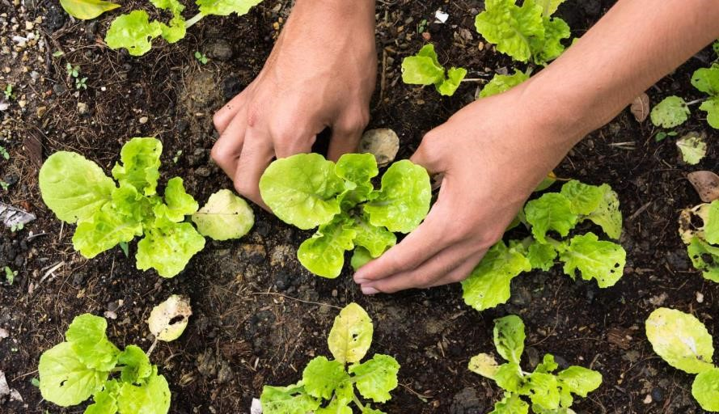

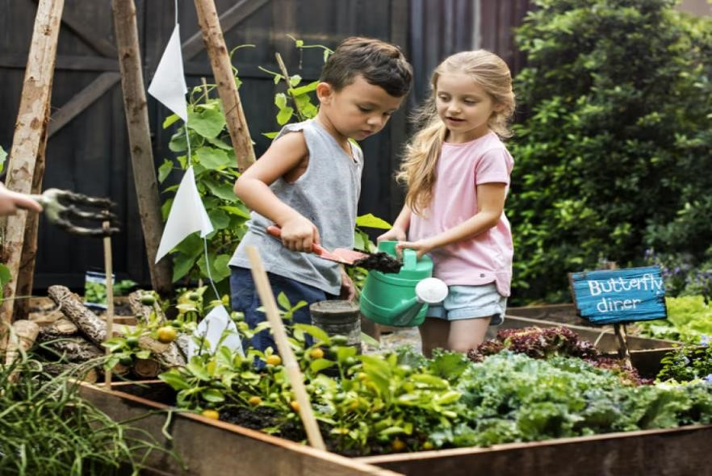

I ragazzi impareranno a conoscere ciò che mangiano producendolo da soli e rispettando le risorse del nostro pianeta.
La coltivazione di ortaggi a scuola è il punto di partenza affinché i bambini sviluppino un rapporto sano con il cibo, nel rispetto della natura, dei suoi ritmi e dei cicli.
METODOLOGIE E PROGRAMMAZIONI ADOTTATE

Vita di relazione
Le insegnanti favoriscono diverse forme di scambio tra i bambini/e e rendono possibile l'interazione che facilita la soluzione di problemi (si può copiare!), il gioco simbolico (facciamo finta che...), le attività complesse (cos'è? Come si fa?) che spingono alla problematizzazione e sollecitano a dare e ricevere spiegazioni. Per questo sono favorite, nelle attività o nel gioco, varie modalità di raggruppamento tra bambini: la coppia, il piccolo gruppo, il gruppo omogeneo, il gruppo eterogeneo, il gruppo classe, l'intera scolaresca.

La valorizzazione del gioco
Il gioco favorisce un rapporto attivo e creativo sul terreno sia cognitivo sia relazionale, consente al bambino di trasformare la realtà a seconda delle sue esigenze interiori, di realizzare le sue potenzialità, di rivelarsi a se stesso e agli altri. Le insegnanti, attraverso la ricchezza e la varietà delle offerte e delle proposte di gioco, inviano al bambino/a una vasta gamma di messaggi e stimolazioni.

Esplorazione, ricerca e valorizzazione degli interessi
Le esperienze promosse tengono conto dell'originaria curiosità dei bambini/e inserendola in un positivo clima di esplorazione e ricerca, nel quale si attivano adeguate strategie di pensiero: confrontando situazioni, ponendo problemi, inventando ipotesi, elaborando e confrontando schemi di spiegazione. Le insegnanti attraverso una regia equilibrata ed attenta, capace anche di valorizzare i cosiddetti "errori", guidano il bambino a prendere coscienza di sé e delle proprie risorse, ad adattarsi creativamente alla realtà, a conoscerla, controllarla e a modificarla per iniziare a costruire la propria storia personale. Si da' ampio rilievo alle esperienze dirette di contatto con la natura, i materiali, l'ambiente sociale e culturale, evitando l'artificiosità e il didatticismo.

Modalità di programmazione
Le insegnanti adottano le modalità di programmazione per mappe concettuali, per sfondo integratore e per laboratori a seconda del momento dell'anno scolastico e/o degli interessi emergenti.
- La verifica finale che conterrà un bilancio degli esiti formativi, della qualità delle proposte formative, del significato globale dell'esperienza scolastica;
- La compilazione di griglie di passaggio alla scuola primaria per i bambini dell'ultimo anno
Documentazione
- Documentare è un atto che accompagna costantemente la vita scolastica: narra ciò che accade e rende evidente le relazioni che si creano tra le cose, le situazioni, le persone. Per noi documentare è far vedere "il come" avvengono i processi della crescita, come si sviluppa il pensiero dei bambini, le loro espressioni, le loro azioni, le loro emozioni. Per fare ciò le insegnanti usano vari strumenti come annotazioni scritte, foto, elaborati individuali e di gruppo dei bambini. Questo è utile per:
- Per i bambini: permette loro di rivisitare e condividere le proprie produzioni
- Per le insegnanti: permette lo sviluppo di ipotesi e interpretazioni
- Per i genitori li rende consapevoli e coinvolti nei percorsi che i loro bambini svolgono a scuola.

Osservazione progettazione e verifica
Le insegnanti attraverso I 'osservazione valuta le esigenze dei bambini è riequilibrano le proposte educative in base alla qualità delle risposte ricevute.
La nostra è una progettazione aperta è flessibile da costruirsi in progressione e in sintonia con il contesto nel quale operiamo.
La valutazione dei livelli di sviluppo e dei traguardi delle competente prevede:
- Un momento iniziale volto a delineare un quadro delle capacità con cui si accede alla scuola dell'infanzia;
- Momenti interni con le varie proposte educative e didattiche che consentono di individualizzare i percorsi di apprendimento.
La modalità "per mappe concettuali" è un complesso modo di lavorare che tiene conto delle esigenze e degli interessi dei bambini/e: è una modalità flessibile di lavoro che consente di non irrigidirsi sul "già previsto", ma tiene in considerazione le richieste e le risorse dei bambini/e, ha come fine ultimo la costruzione di nessi logici e la stimolazione delle capacità di generalizzazione. Consiste in una riflessione creativa, individuale e collettiva sulle esperienze proposte in cui la problematizzazione sollecita la creazione di mappe cognitive.
Per questo modello di lavoro viene richiesto alle insegnanti che esercitano il ruolo di guida all'apprendimento, competenze e disponibilità all’ osservazione e all’ascolto. Questa modalità viene adottata nella prima parte dell'anno scolastico e nelle attività pomeridiane rivolte prevalentemente ai bambini dell'ultimo anno.
La modalità per "sfondo integratore" viene adottata in specifici momenti dell'anno (per esempio per le feste di Natale, carnevale o di fine anno) quando si vuole intendere l'apprendimento dei bambini come attività costruttiva del soggetto collegata ad un contesto. Qui, le insegnanti organizzano uno sfondo educativo attraverso un lavoro di regia mirato a sostenere i processi di autonomia e autorganizzazione cognitiva dei bambini/e.
Lo sfondo integratore è spessa utilizzata come struttura narrativa che favorisce la percezione della situazione facilitando l'elaborazione dei significati condivisi, i processi comunicativi tra i bambini e tra i bambini e le insegnanti.
La didattica laboratoriale mira a coinvolgere insegnanti e bambini/e in un processo di costruzione delle conoscenze delle abilità e delle competenze che difficilmente si potrebbero acquisire attraverso modalità didattiche rigide e non calibrate sui loro stili d'apprendimento.
A tal fine le insegnanti hanno scelto di rinforzare la loro programmazione istituendo diversi tipi di laboratori che prenderanno l'avvio a partire dal mese di gennaio.
Considerate le differenti modalità di programmazione adottate, le attività educative e didattiche verranno periodicamente documentate e, una volta realizzate, pubblicate sul sito.

RISORSE MATERIALI
10

SCUOLA DELL'INFANZIA
- N° 2 Aule;
- N° 2 Sezioni;
- Salone accoglienza;
- Sala giochi;
- Refettorio con locale cucina;
- Spazio aperto esterno con scivoli e giochi;
- Attrezzature e materiali per attività motorie;
- 2TV;
- 4 Stereo;
- Giochi didattici;
- Attrezzature e materiali per attività artistico-espressive.

ORGANIZZAZIONE DELLE SEZIONI
Sezioni:
- La struttura è divisa in due sezioni A e B.
- La sezione A è composta da 16 bambini di età dai 4 ai 5 anni.
- La sezione B è composta da 17 bambini di età 3 ai 4 anni.
CRITERI GENERALI PER LA FORMAZIONE DELLE SEZIONI DI SCUOLA DELL'INFANZIA
Nella scuola dell'infanzia le sezioni possono essere eterogenee od omogenee per età, in base alle iscrizioni. Si cercherà di garantire l'omogeneità o comunque due fasce di età nelle sezioni:
- 3 anni e bambini nati nel primo semestre dei 4 anni
- bambini nati nel secondo semestre dei 4 anni con bambini di 5 anni.
Nella formazione delle sezioni omogenee dei bambini di 3 anni, si terranno globalmente presenti le seguenti variabili:
- numero;
- sesso;
- semestre di nascita (gennaio-giugno; giugno-dicembre).

ORGANI COLLEGIALI

COLLEGIO DOCENTI
È composto da personale insegnante in servizio nella scuola e presieduto dalla direttrice.
Si occupa di:
- curare la programmazione dell'azione educativa e dell'attività didattica;
- formulare proposte al gestore, tramite la direttrice in riferimento alla composizione delle sezioni, agli orari, all'organizzazione della scuola;
- valutare l'andamento dell'azione didattica per verificarne l'efficacia in rapporto agli obiettivi programmati;
- esaminare le situazioni degli alunni in difficoltà di inserimento, al fine di individuare le strategie per l'integrazione;
- predisporre il PTOF che viene consegnato alle famiglie al momento dell'iscrizione. Il collegio si riunisce almeno una volta ogni due mesi. Il segretario è scelto dalla direttrice tra i docenti e si occupa di formulare i verbali delle riunioni eseguite.

ASSEMBLEA GENERALE DEI GENITORI
È composta dai genitori dei bambini iscritti che eleggono due genitori, uno dei quali presiede l'assemblea.
Alle assemblee partecipano la direttrice e le insegnanti della sezione. Di ogni riunione viene redatto il verbale.

COMPITI DI ESPERIENZA EDUCATIVA
Qui i bambini scopriranno quanto sia importante prendere consapevolezza delle proprie identità, seguendo un percorso che li porterà in un viaggio di esplorazione delle proprie potenzialità.

SE E L'ALTRO
Le grandi domande, il senso morale, il vivere insieme.

TRAGUARDI DI SVILUPPO DELLE COMPETENZE:
Vivere l'ambiente scolastico in modo sereno.
Staccarsi dalla figura di riferimento.

OBIETTIVI FORMATIVI:
12
- Rispettare e aiutare gli altri;
- Lavorare in gruppo imparando a valorizzare le collaborazioni;
- Conoscere la propria realtà territoriale e quella degli altri bambini;
- Soffermarsi sul senso della nascita, della morte, dell'origine della vita.

CORPO IN MOVIMENTO
- Identità, autonomia e salute.

TRAGUARDI DI SVILUPPO DELLE COMPETENZE:
- Discriminazione percettiva del proprio corpo;
- Sviluppo degli schemi motori globali;
- Riconoscere i parametri spaziali;
- Sviluppo dell' equilibrio;
- Seguire abitudini igieniche.

FINALITÀ
La determinazione delle finalità della scuola dell'infanzia deriva dalla visione del bambino come soggetto attivo, impegnato in un processo di continua interazione con i pari, gli adulti l'ambiente e la cultura. In questo quadro, la scuola materna deve consentire ai bambini e alle bambine che la frequentano di raggiungere avvertibili traguardi di sviluppo in ordine alla identità, alla autonomia ed alla competenza.

MATURAZIONE DELL'IDENTITÀ E CONQUISTA DELL'AUTONOMIA
In relazione a questo aspetto, la prospettiva della scuola dell'infanzia consiste nel rafforzamento dell'identità personale del bambino sotto il profilo corporeo, intellettuale e psicodinamico. Ciò comporta sia la promozione di una vita relazionale sempre più aperta, il progressivo affinamento delle potenzialità cognitive. Una tale prospettiva formativa richiede e sollecita il radicamento nel bambino dei necessari atteggiamenti di sicurezza, di stima di sè, di fiducia nelle proprie capacità, motivazione alla curiosità; richiede inoltre l'apprendimento a vivere in modo equilibrato e positivo i propri stati affettivi, ad esprimere e controllare i propri sentimenti e le proprie emozioni nonchè a rendersi sensibile a quelli degli altri. Analogamente, la scuola dell'infanzia rappresenta di per se un luogo particolarmente adatto a orientare il bambino e la bambina a riconoscere ed apprezzare l'identità personale in quanto connessa alle differenze fra i sessi, ed insieme a cogliere la propria identità culturale ed i valori specifici della comunità di appartenenza, non in forma esclusiva ed etnocentrica, ma in vista della comprensione di comunità e culture diverse della propria.
Infatti la scuola dell'infanzia ha il compito di sviluppare nel bambino la libertà di pensiero. Anche nel rispetto dei valori universalmente condivisibili.

OBIETTIVI FORMATIVI:
- Riconoscere le parti del proprio corpo;
- Sapere assumere le posture;
- Conoscere i parametri spaziali dentro/fuori, avanti/dietro, sopra/sotto;
- Sapere lateralizzare e riconoscere destra/sinistra;
- Sapere eseguire percorsi motori;
- Sapere riprodurre strutture ritmiche;
- Sapersi muovere con destrezza e agilità;
- Sapere controllare il corpo in situazioni e movimenti di equilibrio;
- Sapersi lavare le mani e il viso;
- Rappresentare lo schema corporeo in modo completo.

LINGUAGGI, CREATIVITÀ, ESPRESSIONE:
- Gestualità, arte, musica.

TRAGUARDI DI SVILUPPO DELLE COMPETENZE:
- Sviluppo della creatività;
- Sviluppo delle capacità percettive;
- Padronanza dei vari mezzi e delle varie tecniche di espressione.

OBIETTIVI FORMATIVI:
- Disegnare, dipingere, modellare, dare forma e colore individualmente e in gruppo;
- Utilizzare il corpo e la voce per imitare, riprodurre, inventare suoni, rumori, melodie anche con il canto, da soli o in gruppo.

ATTO DI INDIRIZZO AL COLLEGIO DEI DOCENTI

Orientativo della pianificazione dell'Offerta Formativa Triennale e dei processi educativi e didattici.

PIANIFICAZIONE COLLEGIALE DELL'OFFERTA FORMATIVA TRIENNALE
La pianificazione dell'offerta formativa (Offerta Formativa Triennale - PTOF) dovrà:
- essere coerente con i traguardi di apprendimento e di competenze attesi e fissati dalle Indicazioni Nazionali per il curricolo 2012, dalle Indicazioni Nazionali-Nuovi Scenari del 22 febbraio 2018, con le esigenze del contesto territoriale, con le istanze particolari dell'utenza della scuola;
- confermare il ruolo della scuola nella società della conoscenza teso ad innalzare i livelli di istruzione e le competenze delle studentesse e degli studenti, rispettandone i tempi e gli stili di apprendimento;
- sostenere il lavoro dei docenti, volto a contrastare le diseguaglianze socio-culturali e territoriali, a prevenire e recuperare l'abbandono e la dispersione scolastica, a realizzare una scuola aperta, quale laboratorio permanente di ricerca, sperimentazione e innovazione didattica, di partecipazione e di educazione alla cittadinanza attiva, per garantire il diritto allo studio e le pari opportunità di successo agli alunni;
- attenersi al principio secondo il quale si operi per garantire la partecipazione attiva di tutte le componenti della scuola, in particolare negli organi collegiali;
- garantire che l'organizzazione dell'istituto sia orientata alla massima flessibilità, diversificazione, efficienza ed efficacia del servizio scolastico, nonché all'integrazione ed al miglior utilizzo delle risorse e delle strutture, all'introduzione di tecnologie innovative ed al coordinamento con il contesto territoriale;
- contenere una proposta formativa che preveda il potenziamento delle competenze, delle abilità e delle competenze delle studentesse e degli studenti e l'apertura della comunità scolastica al territorio con il pieno coinvolgimento delle istituzioni e delle realtà locali;
- tendere alla valorizzazione delle potenzialità e degli stili di apprendimento degli alunni nonché della comunità professionale scolastica con lo sviluppo di metodi d'insegnamento adeguati a garantire il successo scolastico a ciascuno anche mediante le forme di flessibilità dell'autonomia didattica ed organizzativa previste dal regolamento di cui al decreto del Presidente della Repubblica 8 marzo 1999, n. 275;
- tenere conto delle priorità, dei traguardi e degli obiettivi individuati dal rapporto di autovalutazione (RAV) e del conseguente Piano Di Miglioramento di cui all'art.6, comma 1, del Decreto del Presidente della Repubblica 28.03.2013, n. 80;
- elaborare indicazioni per l'organizzazione dei corsi per il riallineamento delle competenze disciplinari e l'acquisizione delle competenze trasversali con priorità riferite alla competenza personale, sociale e capacità di imparare ad imparare, alla competenza in materia di cittadinanza (Nuova Raccomandazione sulle competenze chiave per l'apprendimento permanente 22 maggio 2018), valutando adeguatamente quanto emerso dal RAV, dai risultati delle prove INVALSI, dalle risultanze degli esiti finali degli scrutini, dalle riflessioni negli organi collegiali;
- prevedere percorsi ed azioni per valorizzare l'azione della scuola intesa come comunità attiva, aperta al territorio ed in grado di sviluppare l'interazione con le famiglie e con la comunità locale;
- prevedere un sistema di indicatori di qualità e di standard efficaci per rendere osservabili e valutabili i processi e le azioni previste nel PTFO.
IDENTITÀ ISTITUZIONALE

LA NOSTRA MISSION:
- promuovere l'armonico sviluppo della personalità;
- promuovere lo sviluppo delle capacità cognitive e critiche;
- favorire l'autonomia di pensiero;
- sviluppare la capacità di cogliere gli aspetti essenziali dei problemi della condizione umana in un mondo in continua evoluzione;
- promuovere l'inserimento attivo nel mondo delle relazioni interpersonali, sulla base di un'autentica inclusione di bisogni e diversità;
- valorizzare le eccellenze;
- recuperare le carenze;
- valorizzare al meglio le risorse professionali interne;
- valorizzare le risorse esistenti sul territorio;
- interagire con le altre scuole, gli enti locali, le organizzazioni culturali, le società sportive, gli organismi privati culturali, per un progetto educativo ricco e articolato che non sia limitato alle sole attività curricolari, ma assuma un più ampio ruolo di promozione culturale e sociale.

PRINCIPI FONDAMENTALI

L'intera organizzazione del servizio scolastico sarà ispirata ai seguenti principi fondamentali:

UGUAGLIANZA
La scuola si adopera per impedire che le diversità di sesso, etnia, lingua, religione, opinioni politiche, condizioni psico-fisiche e socioeconomiche possano in qualche modo limitare l'esercizio effettivo del diritto all'istruzione. L'arricchimento del percorso formativo con attività non strettamente curricolari è finalizzato a garantire a tutti uguali opportunità di crescita culturale. In concreto, ogni attività sarà rivolta alla totalità degli alunni pertanto "nessun alunno potrà essere escluso, per motivi economici, dalle attività scolastiche".

ACCOGLIENZA
La scuola si impegna a favorire l'accoglienza dei docenti e di tutti gli alunni con particolare attenzione verso chi è in ingresso alle classi iniziali. Ogni operatore si impegna a svolgere la propria attività nel rispetto dei diritti e dei bisogni dell'utente e nel quadro delle proprie competenze. Particolare attenzione deve essere prestata alla soluzione delle problematiche eventualmente presenti, relative agli alunni in situazione di diversità. In tutte le classi dell'Istituto si presterà attenzione al momento dell'accoglienza, con attività, programmate a Giugno nei Gruppi di Lavoro.

COMPETENZA
Il concetto di competenza è legato alla capacità di usare consapevolmente ed efficacemente le conoscenze in rapporto a contesti significativi, che non riguardano solo le prestazioni riproduttive, ma anche la soluzione di problemi. Una competenza si definisce sia sul piano della performance osservabile, sia su quello del flusso delle operazioni cognitive, richiede dunque sia la «cognizione» che la «metacognizione»; infatti, una vera competenza non si limita alla padronanza dell'esecuzione, ma comprende una certa rappresentazione della sua struttura e dei suoi criteri, la capacità non solo di fare, ma di spiegare come si fa e perchè.

EFFICIENZA
Indicatori di qualità del servizio
Per la Scuola il termine efficienza è legato al miglioramento della formazione, finalizzata, a sua volta, allo sviluppo della persona, cittadino attivo. L'efficienza scolastica è dunque in relazione agli obiettivi formativi che vengono fissati e, una scuola è tanto più efficiente quanto più è capace di progettare bene e realizzare al meglio le proprie finalità.

TRASPARENZA
Per facilitare l'accesso alle informazioni, la scuola, compatibilmente con le proprie disponibilità di organico, garantisce presso l'ingresso e presso gli uffici, la presenza di operatori scolastici in grado di fornire le prime informazioni per la fruizione del servizio.
Fanno parte dell'aspetto organizzativo finalizzato all'efficacia e all'efficienza del servizio della scuola autonoma (L. n. 59/'97):
- le funzioni specifiche e la dislocazione del personale amministrativo;
- l'organigramma degli uffici con relativo orario di apertura al pubblico;
- l'organigramma degli organi collegiali;
- l'orario di inizio e termine delle lezioni.

Le comunicazioni interne tra docenti e uffici amministrativi sono garantite dai collaboratori del dirigente e dal personale incaricato. I docenti possono attingere ogni comunicazione del Dirigente scolastico dal sito web: lidiagarden@hotmail.it

